***Министерство образования и науки Российской Федерации***

***ФГБОУ ВО «Белгородский Государственный Технологический Университет им. В.Г.Шухова»***

***(БГТУ им. В.Г.Шухова)***

***Институт энергетики, информационных технологий и управляющих систем***

***Кафедра программного обеспечения вычислительной техники и автоматизированных систем***

***Направление 09.03.04 Программная инженерия***

***Профиль подготовки 09.03.04 Разработка программного обеспечения***

***Отчёт по моделированию в системе Comsol***

***по дисциплине***

***«Механика»***

***на тему:***

***«Перегиб неровной детали»***

***Выполнил:***

***студент группы ПВ-201***

***Машуров Д.Р.***

***Проверил:***

***Доцент Чернышов Н.Н.***

***Белгород, 2020***

**Перегиб неровной детали**

1)Model Wizard -> 2D

2)Structural Mechanics -> Solid Mechanics

3)Study -> Stationary

4)Во вкладке Geometry создаём 2 прямоугольника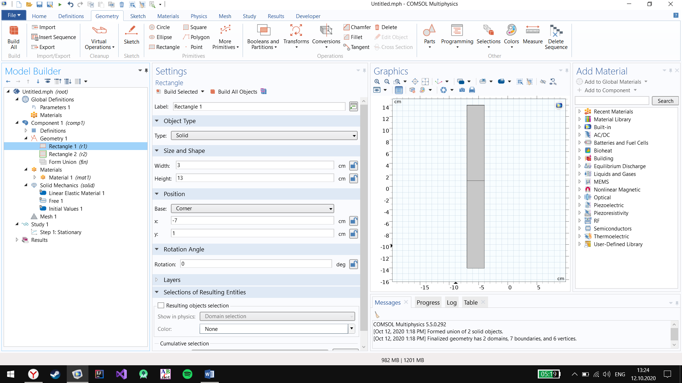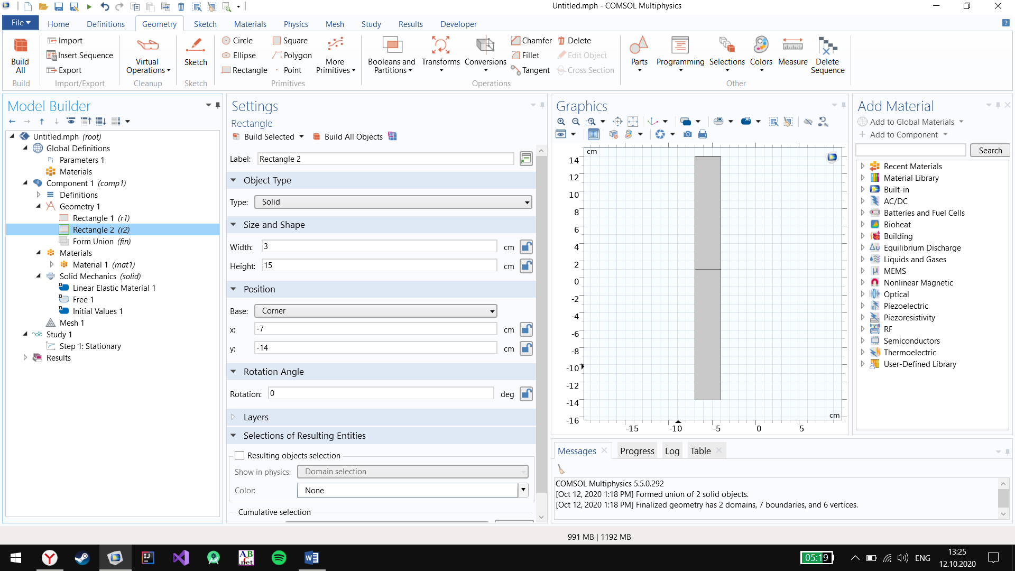

4)Во вкладке Materials создаём Blank Materal и заносим параметры материала

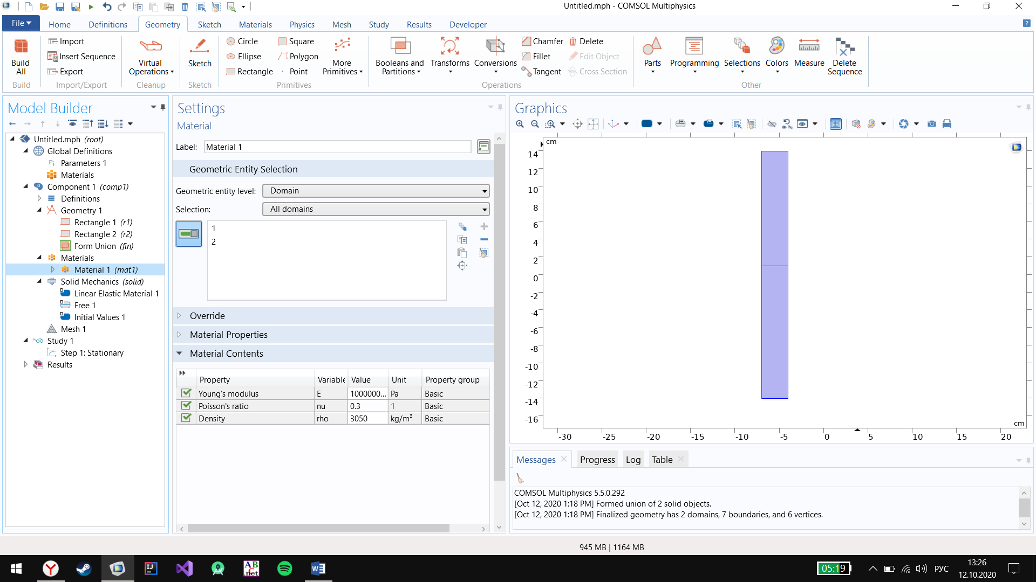

5)Далее во вкладке Solid Mechanics создаём Boundary Load и задаём точку сдвига и значение сдвига

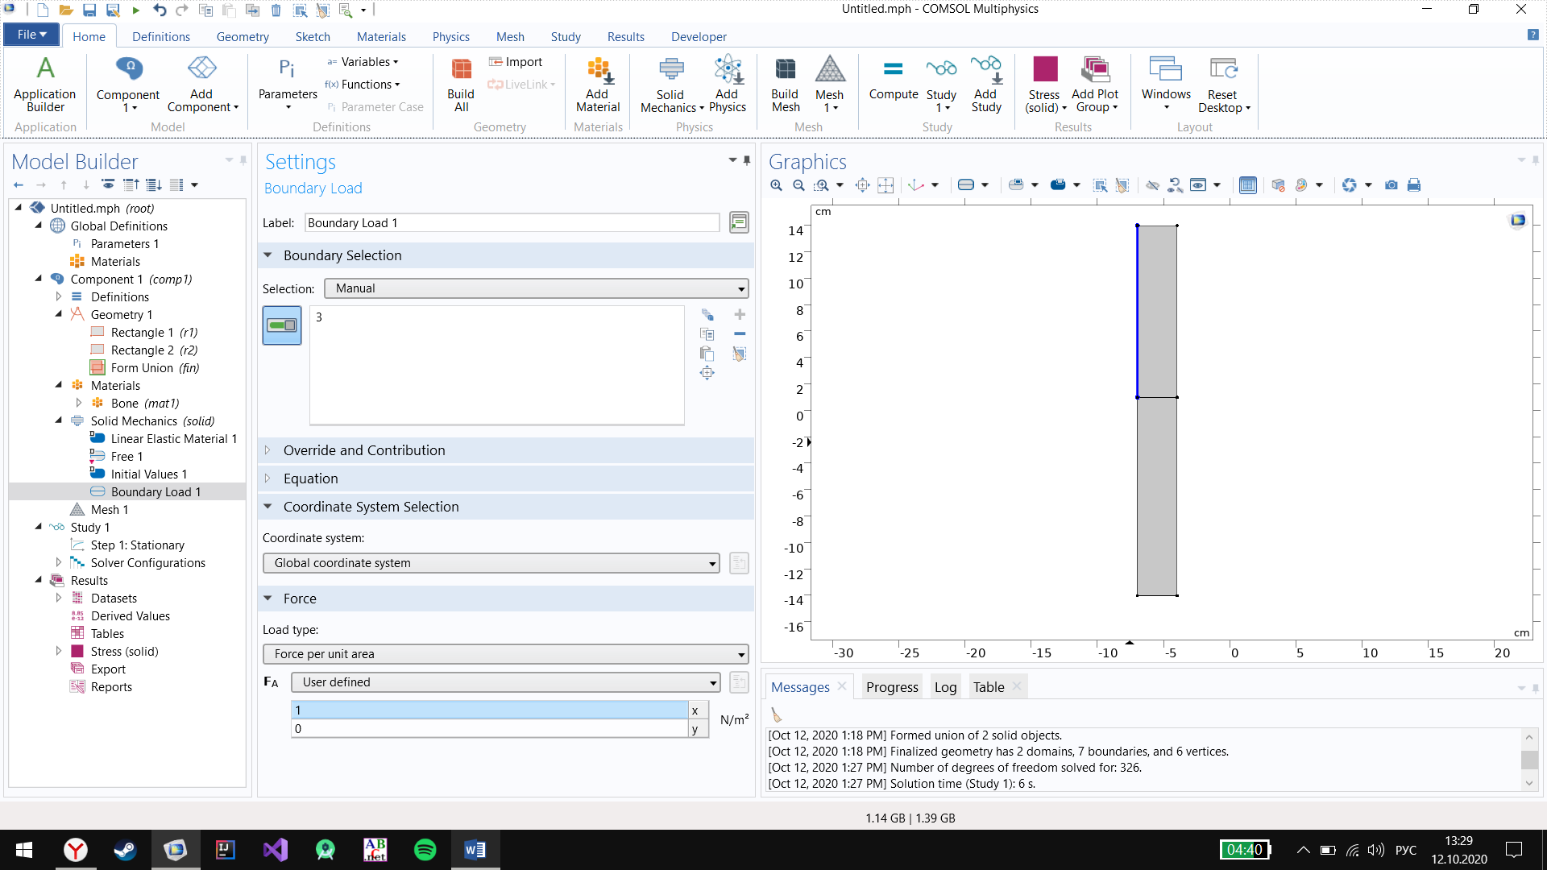

6)В той же вкладке создаём Fixed Constraint и задаём параметры

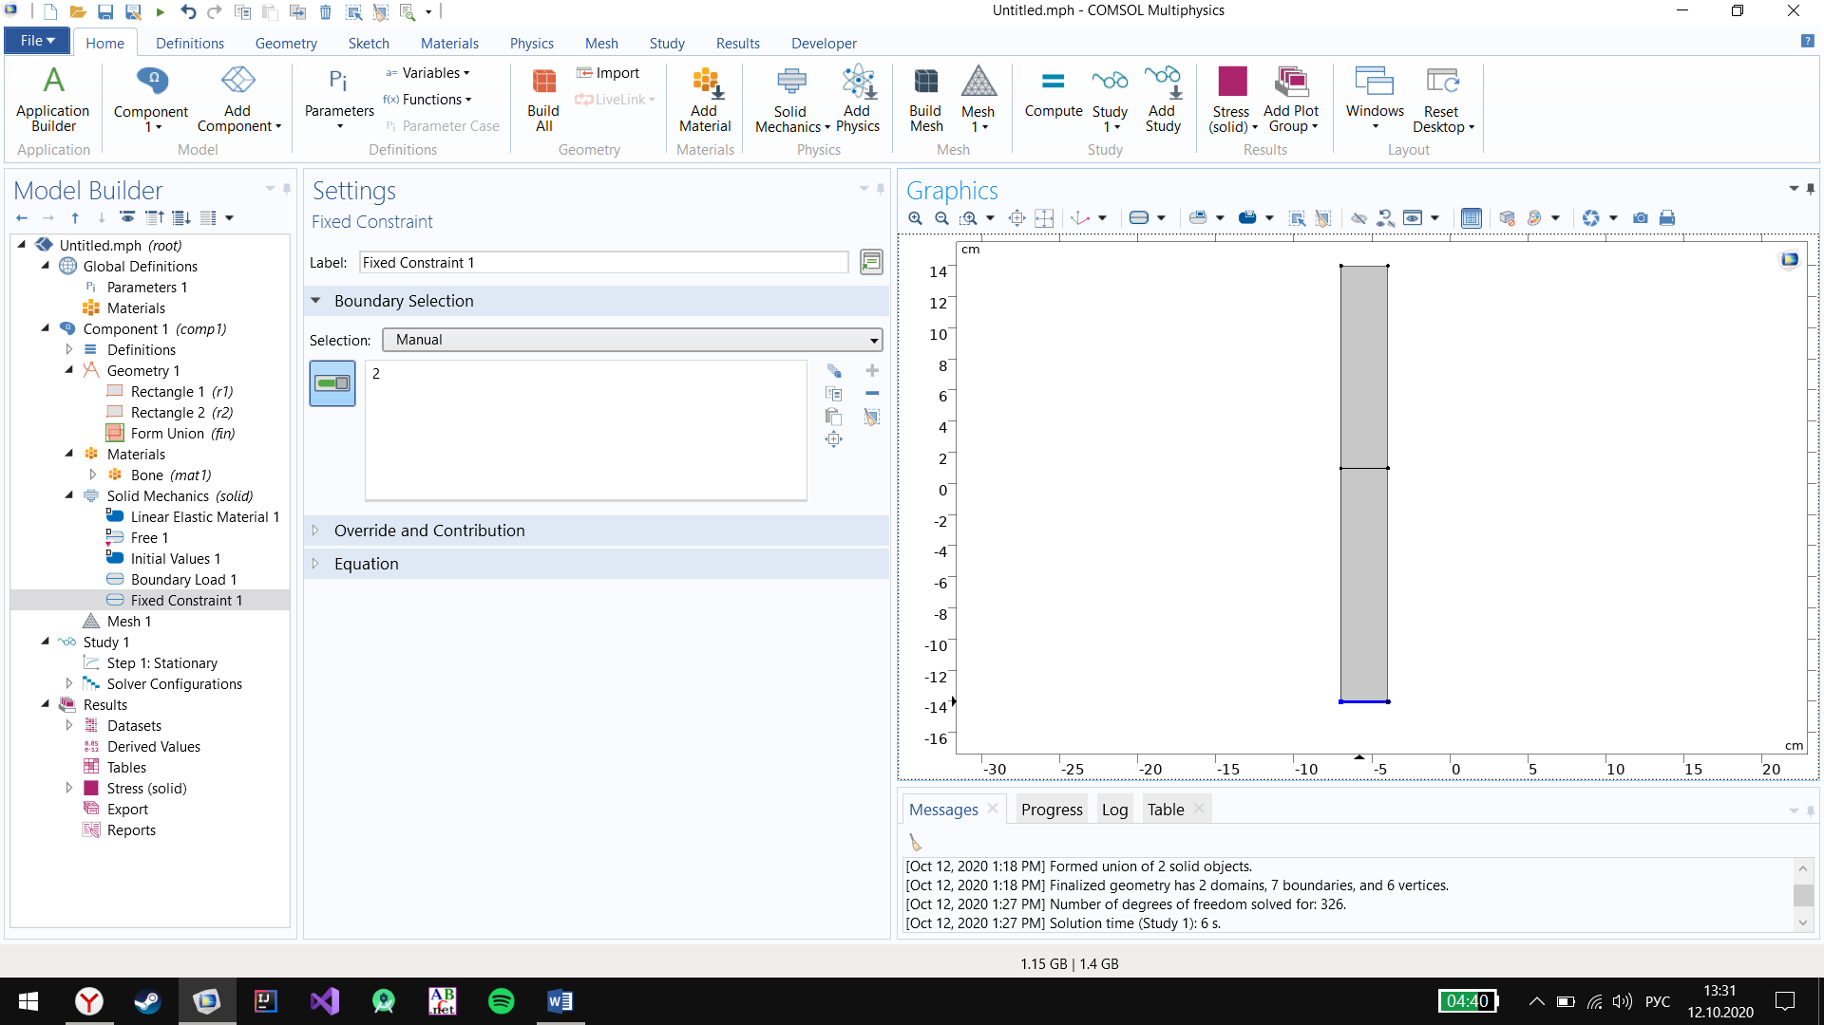

7)Далее создаём окружность

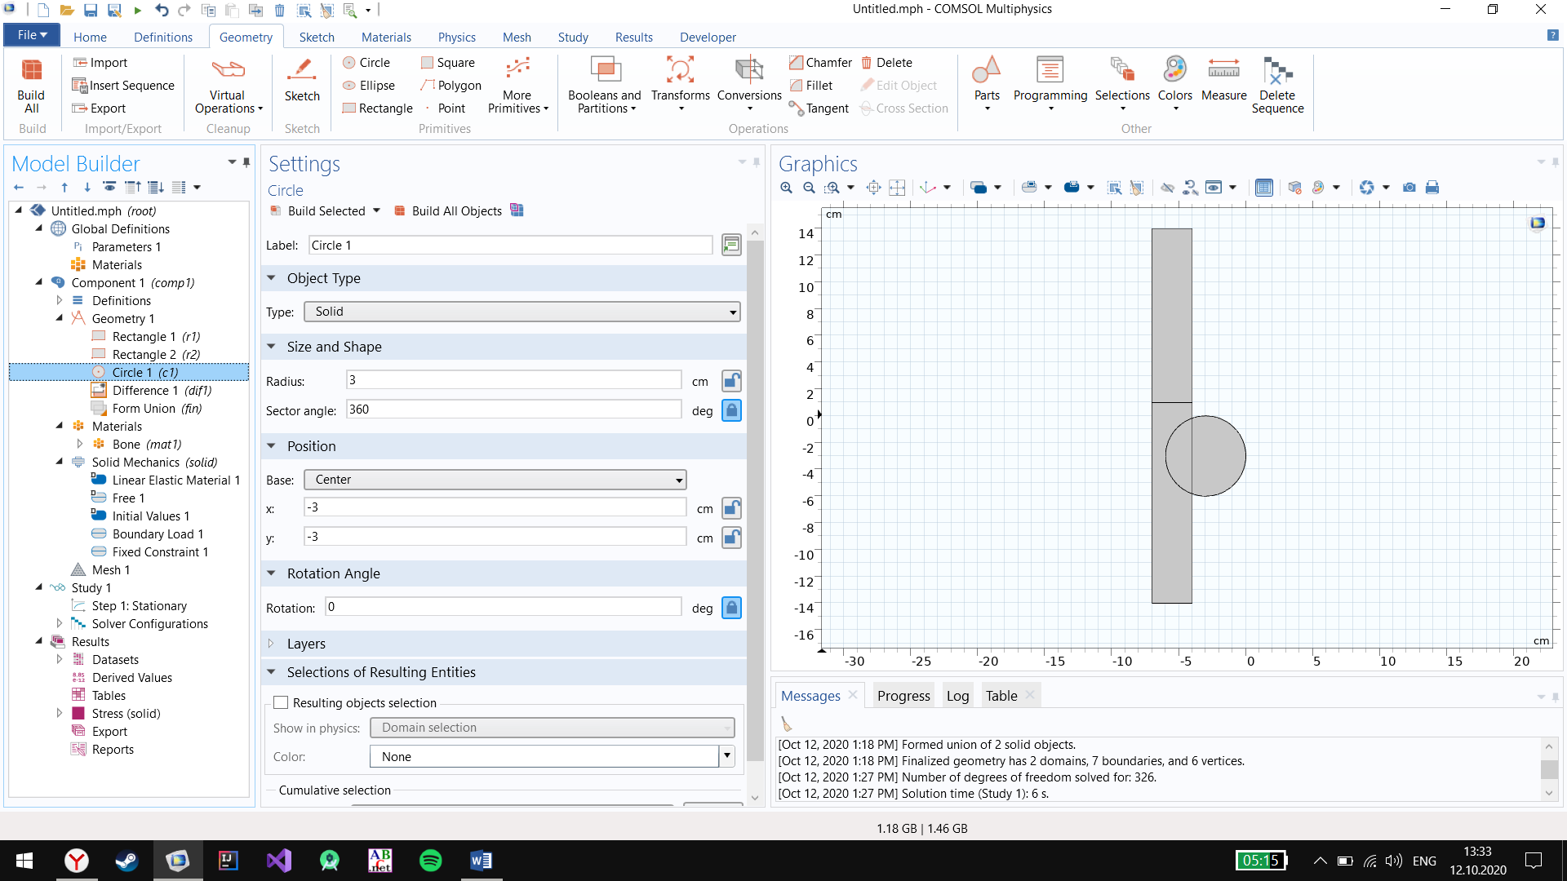

8)Во вкладке Geometry создаём Difference (Booleans and Partitions -> Difference) и задаём параметры. Это нужно для того, чтобы удалить часть прямоугольника, которая затрагивается окружностью

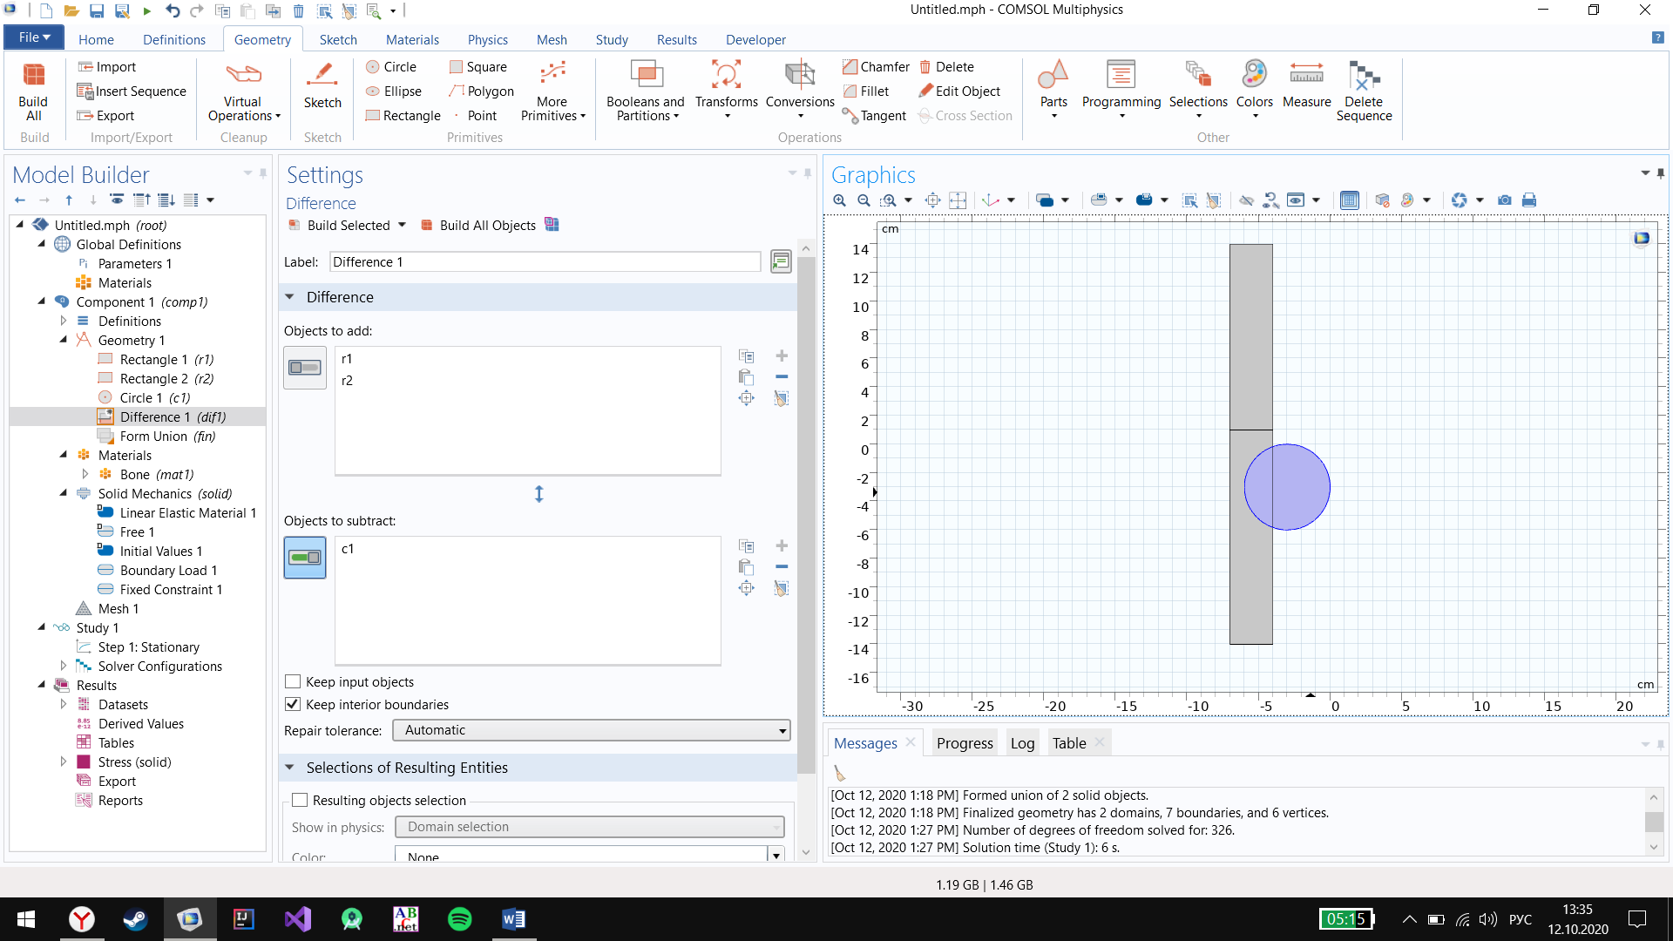

9)Нажимаем Build All Objects

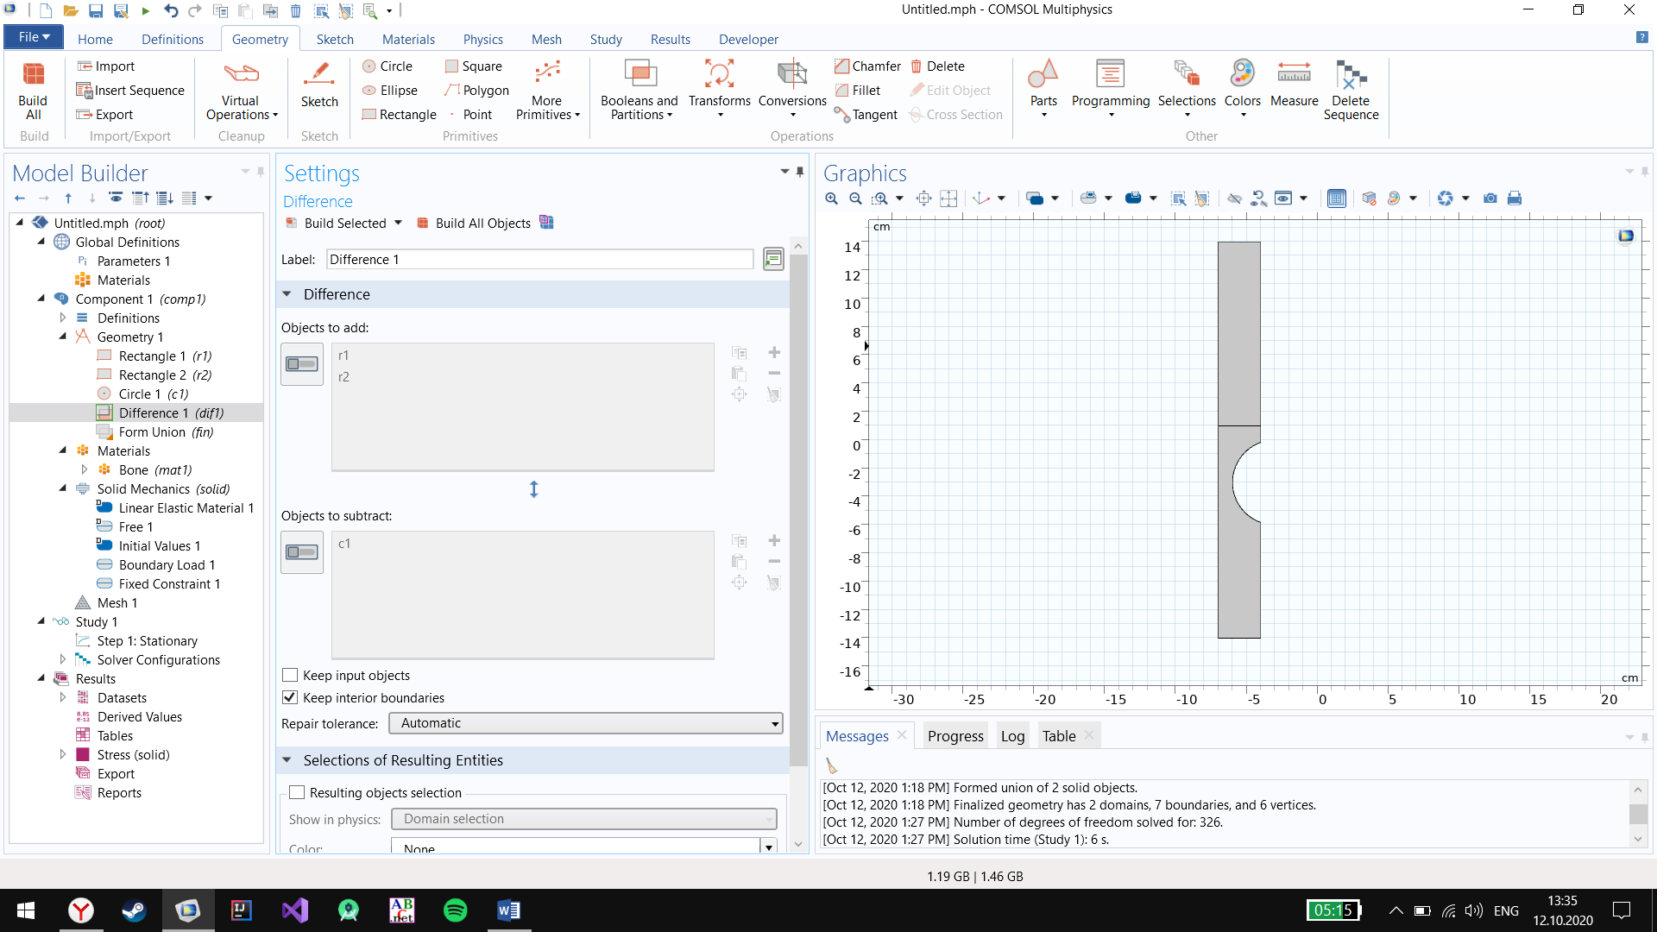

10)Заходим во вкладку Study и нажимаем Compute

